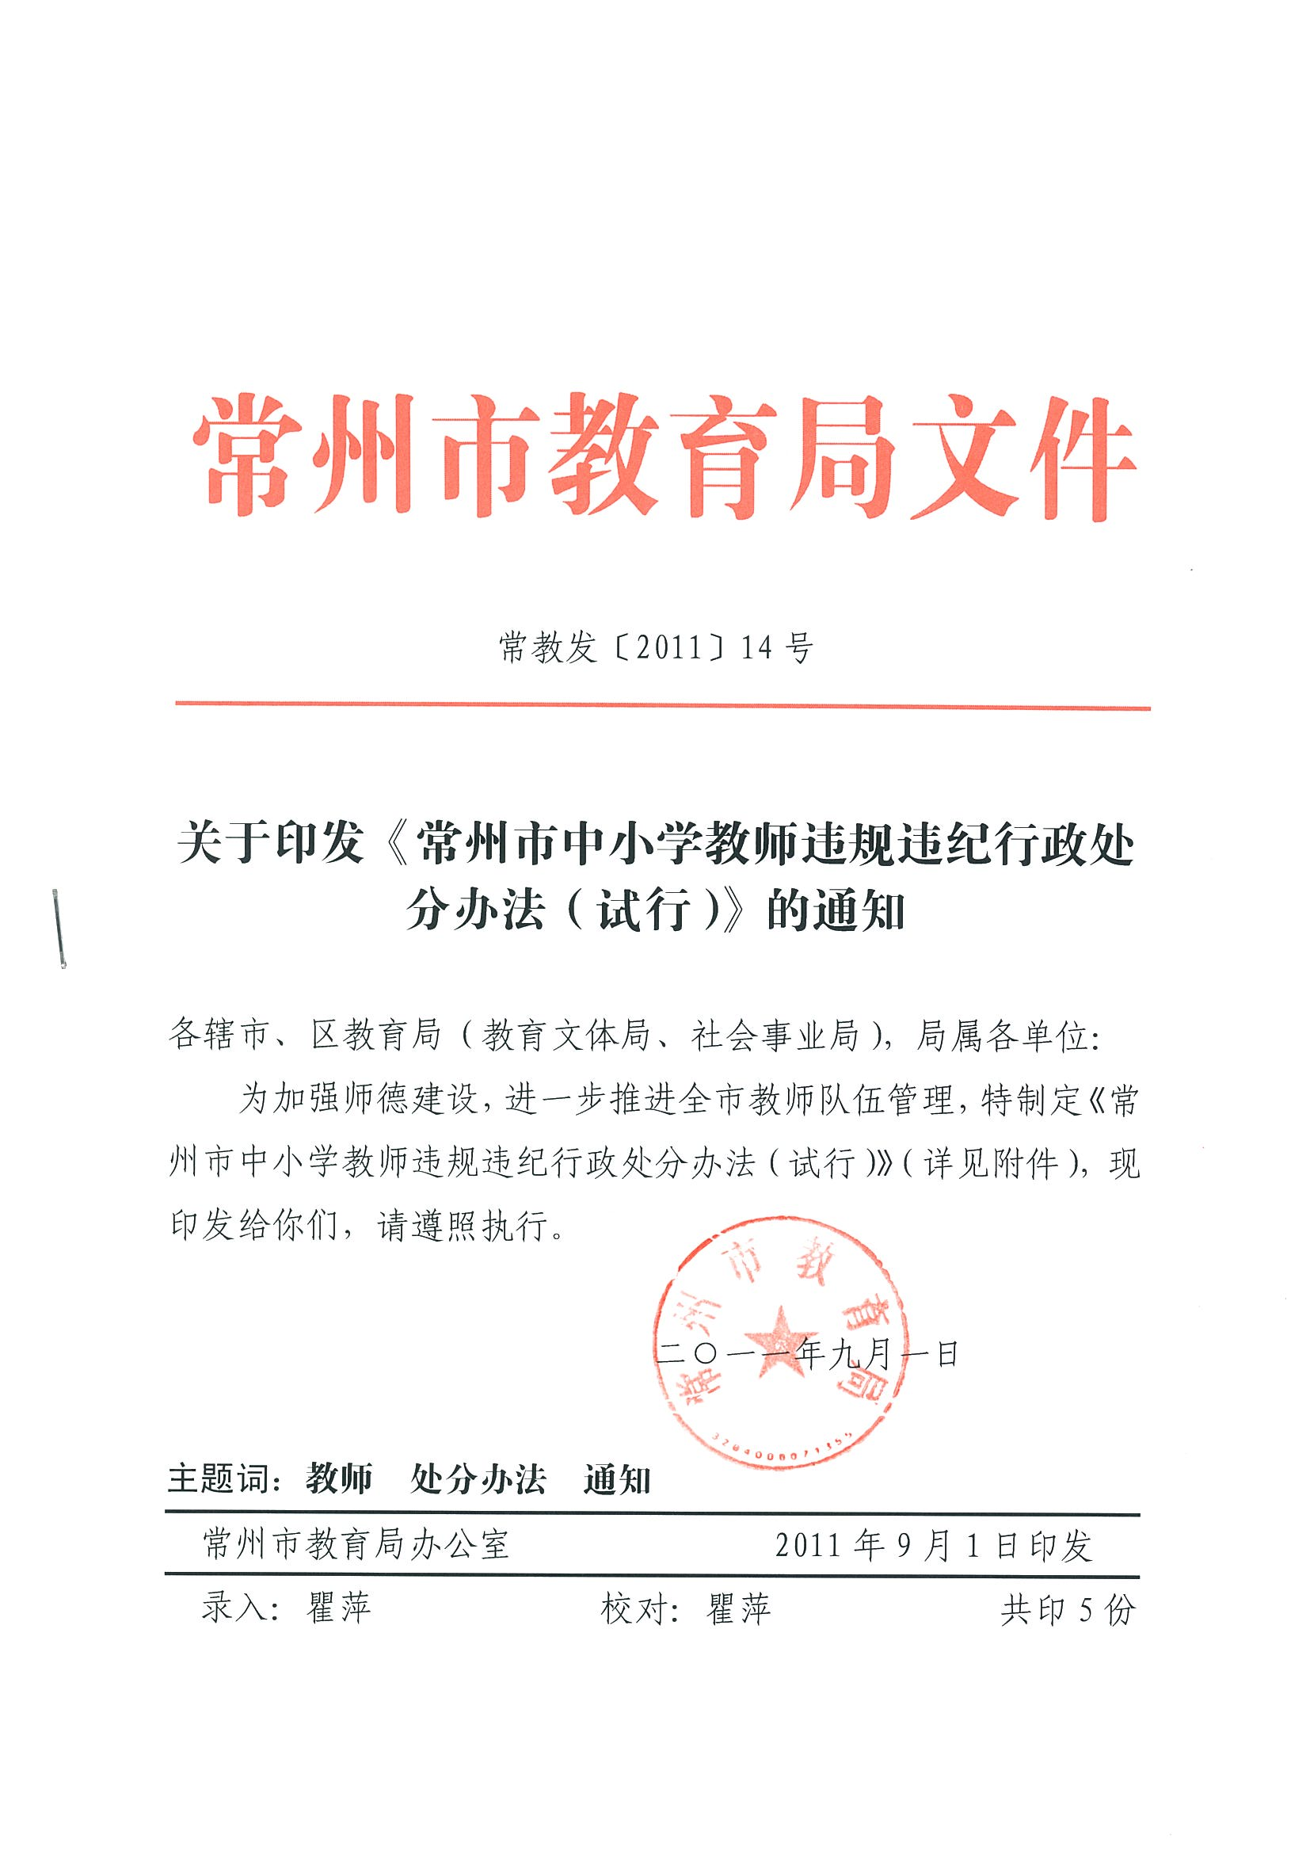
附件：
常州市中小学教师违规违纪行政处分办法
（试行）

第一条 为加强我市中小学教师队伍管理，突出师德建设，依据《中华人民共和国教师法》、《教师资格条例》、《中小学教师职业道德规范》等相关法律法规,参照《国家公务员法》、《行政监察法》、《公务员处分条例》等有关法律法规，结合我市教师队伍建设实际，制定本办法。
第二条 本办法所指的中小学教师包括：各级政府举办的幼儿园、普通中小学、中等职业学校、特殊教育学校的教职员工。上述单位中的其他工作人员及校外教育机构的教师和工作人员、民办幼儿园、民办中小学、民办职业学校的教师和工作人员的违规违纪行为，参照本《办法》执行。
第三条 违规违纪处分种类为：警告、记过、记大过、开除。
处分期分别为：警告六个月，记过十二个月，记大过十八个月。
第四条 中小学教师有下列情形之一，经批评教育仍不改正的，给予警告处分：
（一）不按时上课，经常迟到、早退、不遵守工作纪律的；
（二）在课堂上抽烟或使用通讯工具的；
（三）不认真备课、上课，不批改作业、不辅导学生，完不成教学任务的；
（四）无正当理由不服从学校工作安排，影响正常教育教学秩序的；
（五）不尊重学生，讽刺、挖苦学生，造成影响的；
（六）擅自剥夺学生在校学习和参加活动的权利、擅自组织学生进行校外集体活动的；
（七）训斥或无故指责学生家长，利用职权和工作之便谋取私利的；
（八）擅自向学生、家长推销书籍、刊物或其他商品的；
（九）语言举止不文明，服饰不得体，有损教师形象的。
第五条 中小学教师有下列情形之一的，给予记过处分：
（一）经常无教案上课，不批改学生作业，不完成教学任务的；
（二）擅自停课、放假、办私事的；
（三）在教育教学活动中，不履行教师职责，出现学生人身安全伤害事故的；
（四）在工作日及工作场所搓麻将、打扑克、玩电脑游戏的；
（五）违反有关规定在校外有偿兼课、办班或补课的；从事或参与营利性活动，在企业或者其他营利性组织中兼任职务的；
（六）在考核、评优、晋级中，弄虚作假，剽窃他人成果的。
第六条 中小学教师有下列情形之一的，给予记大过处分：
（一）体罚或变相体罚学生，造成学生身心伤害的；
（二）向学生或家长索要财物的；
（三）有偿家教经查实的；
（四）故意不完成教育教学任务，给教育教学工作造成损失的；
（五）经常无故旷工、擅自离岗，经批评教育后仍不改正的；
（六）无事生非、无理取闹、聚众闹事，给单位造成不良影响的；
（七）在教育行政部门或学校内酒后闹事或寻衅滋事的;
（八）拒不服从学校或教育行政部门工作安排的；
（九）参与或者支持色情、赌博、迷信等活动的；
（十）被司法机关行政拘留的。
第七条 中小学教师有下列情形之一的，给予开除处分：
（一）公开诋毁党和国家的路线、方针、政策，传播有害学生身心健康言论的；
（二）有偿家教造成恶劣影响的；
（三）对学生实施性侵害的；
（四）体罚或变相体罚学生，情节恶劣，造成严重后果的；
（五）违反有关规定受到记大过处分，无悔改表现的；
（六）一年内连续旷工10个工作日或累计超过20个工作日的；
（七）造成学生伤亡等重大安全责任事故，尚不够刑事处罚的；
（八）违反有关法律法规，情节严重，构成犯罪，被依法判处刑罚的。
第八条 对本《办法》未列举的违规违纪行为，可视具体情节，参照本《办法》给予相应的行政处分。
第九条 教师在各类考试中的违纪行为，依照教育部《国家教育考试违规处理办法》执行。
第十条 警告、记过处分，由教师所在学校作出；记大过、开除处分，由教师所在学校提出建议，报上级教育行政部门审核并作出处分决定。
第十一条 教师在受到处分期间，不得参与评优评先、专业技术职务晋升，不得晋升行政职务和工资级别。其中，收到警告处分的，当年及下一年度不得申报晋升专业技术职务，年度考核不得确定为优秀等次；受到记过处分的，当年及下一年度起2年内不得申报晋升专业技术职务，年度考核只写评语，不定等次；受到记大过处分的，降低一个岗位等级聘用，当年及下一年度起2年内不得申报晋升专业技术职务，年度考核不得定为合格及以上等次，不得晋级；受到开除处分的，自处分决定生效之日起，解除其与所在学校签订的聘用合同，从受处分次月起停发工资。
第十二条 教师在受处分期间有悔改表现，并且没有再发生违规违纪行为的，处分期满后，由本人提出申请，经处分决定机关解除处分，并以书面形式通知本人。解除处分后，晋升工资档次、级别和职务不再受原处分影响。解除降低一个岗位等级的，不恢复原岗位等级。教师在受处分期间无明显改正或仍旧屡犯的，可适当延长处分期限或加重处分等级。
第十三条 对教师的处分，应当事实清楚、证据确凿、定性准确、处理恰当、程序合法、手续完备。
教师违规违纪，应当由处分决定机关对教师违规违纪的情况进行调查，并将调查认定的事实以及拟给予处分告知教师本人。教师有权进行陈述和申辩。处分决定机关认为对教师应当给予处分的，要在规定的期限内，按照管理权限和规定的程序作出处分决定。处分决定应以书面形式通知教师本人，并存入个人档案。
第十四条 被处分人对处分决定不服的，可在接到处分决定书之日起三十日内向作出处分部门的上级教育行政部门或行政监察机关提出申诉，由接受申诉部门按规定程序给予答复。
第十五条 上一级教育行政部门，有权复查或撤销下一级教育行政部门作出的处分决定。
第十六条 本《办法》由常州市教育局解释。
第十七条 本《办法》自发布之日起执行。

